Look at the pictures and the words. Cut the words and glue them around the correct picture.

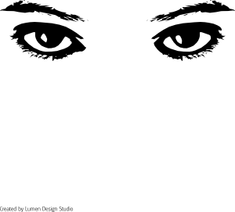

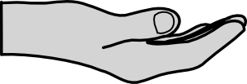



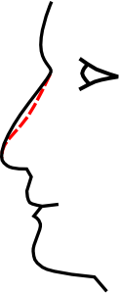

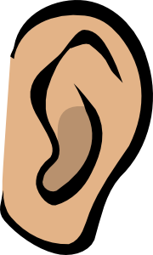

MUSIC | A CLOUD | HAM | RADIO | A COMPUTER
FISH | A FLOWER | DOORBELL | PETROL | MILK
A BALL | A CAR | CONVERSATION | THE SKY | SMOKE
AN EAGLE | NOISE | CHEESE | A BIKE | A FILM
A PARFUME | WATER | A BOOK | WASHING-UP LIQUID | A SWIMMING POOL

Možné řešení:

MUSIC | PETROL | WATER | A CAR | A FILM
NOISE | A FLOWER | FISH | A BALL | A SWIMMING POOL
DOORBELL | A PARFUME | MILK | A COMPUTER | AN EAGLE
RADIO | WASHING-UP LIQUID | CHEESE | A BIKE | A CLOUD
CONVERSATION | SMOKE | HAM | A BOOK | THE SKY

Pracovní list obsahuje pět obrázků, které reprezentují smysly (smell, taste, hear, see, feel) a tabulku s 25 slovy k rozstříhání a nalepení na správné místo. Upozorníme žáky, že řešení může být více. Žáci sami mohou přidávat více slov ke každému smyslu.

Zdroj obrázků:

[cit. 2010–05-09]. Dostupné pod licencí Public domain na WWW:

<http://www.clker.com/clipart-4331.html> ruka
<http://www.clker.com/clipart-2412.html> oči
<http://www.clker.com/clipart-28711.html> nos
<http://www.clker.com/clipart-4337.html> ucho
<http://www.clker.com/clipart-4352.html> ústa

